Тема недели №34
«Скоро лето»
(12.05. 20-15.05. 20г.г.)

Дата: «13» мая 2020 г. среда

Цель: расширять представления о лете, о сезонных изменениях в природе; дать понятие о роли солнца в жизни человека и всего живого.

Утренняя гимнастика

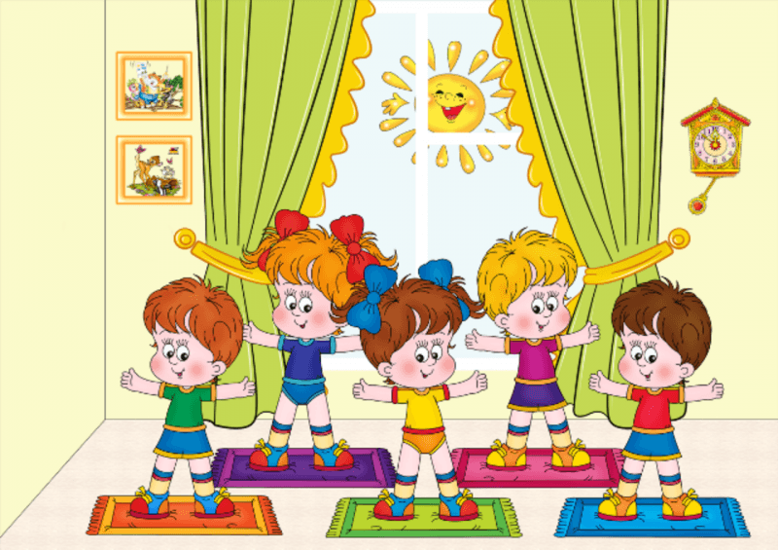

https://dou-shkola.ru/kartoteka-utrennej-gimnastiki-v.html

ОД: Физическое развитие
http://dou8.edu-nv.ru/svedeniya-ob-obrazovatelnoj-organizatsii/938-dokumenty/6328-stranichka-instruktora-po-sportu

ОД: Познание окружающего мира

Тема: «Пробуждение. Насекомые. Весна, весна на улице, весенние деньки».Скоролупова О.А. стр.8
Цель: Продолжать изучать с детьми сезонные изменения в природе, которые происходят весной (региональный компонент), Воспитывать любовь к природе, наблюдательность, желание разобраться в явлениях природы, понять их суть. Развивать навыки творческого рассказывания, умение придерживаться сюжетной линии в рассказе.
https://nsportal.ru/detskiy-sad/okruzhayushchiy-mir/2015/03/06/prezentatsiya-na-temu-vesna

ОД: Рисование

Тема: «Бабочка - красавица».Скоролупова О.А.стр. 36
Цель: Совершенствовать технику рисования красками; учить рисовать композицию , Учить украшать полученное изображение , добавляя в него детали. Развивать понимание того, что изображение можно получить, используя различные приемы рисования.

Предлагаем Вам сделать работу совместно с ребенком.
Вот несколько идей!

